Kang Lee教授和Shoji Itakura教授来心理系学术交流
应我系沈模卫教授和何洁老师的邀请，多伦多大学Kang Lee教授与京都大学Shoji Itakura教授于2013年5月29日来我系进行了学术交流。
Lee教授是加拿大多伦多大学人类发展与应用心理学系Dr. Eric Jackman儿童研究中心教授、加利福尼亚大学圣地亚哥分校心理学系人类发展研究中心教授、浙江师范大学教育学系客座教授，Developmental Science期刊副主编。他主要研究方向为儿童说谎行为发展，以及儿童面孔知觉加工。
这次来访，Lee教授为大家做了题为《Development of Face Processing Abilities in Infants and Children》的精彩报告。他从面孔识别、面孔扫描及其神经基础三方面为我们展现了儿童面孔加工发展的最新研究进展，现场互动热烈，很多师生就整体知觉效应、面孔加工的文化和个体差异等角度与Lee教授展开讨论。
Shoji Itakura教授，日本京都大学灵长类研究所博士，现任京都大学心理系教授。主要研究方向包括早期社会认知、心理理论与心智发展、说谎与道德发展，以及智能机器人开发等。
Itakura教授这次的报告主题是《Challenge of Developmental Cybernetics: New science of child development》。他从身体、心智、交流等三方面入手，给大家阐述了他的发展控制论及其相关研究成果。他的研究主要围绕婴幼儿如何理解机器人的心智，以及如何与机器人互动，许多研究结果都让大家惊叹不已。
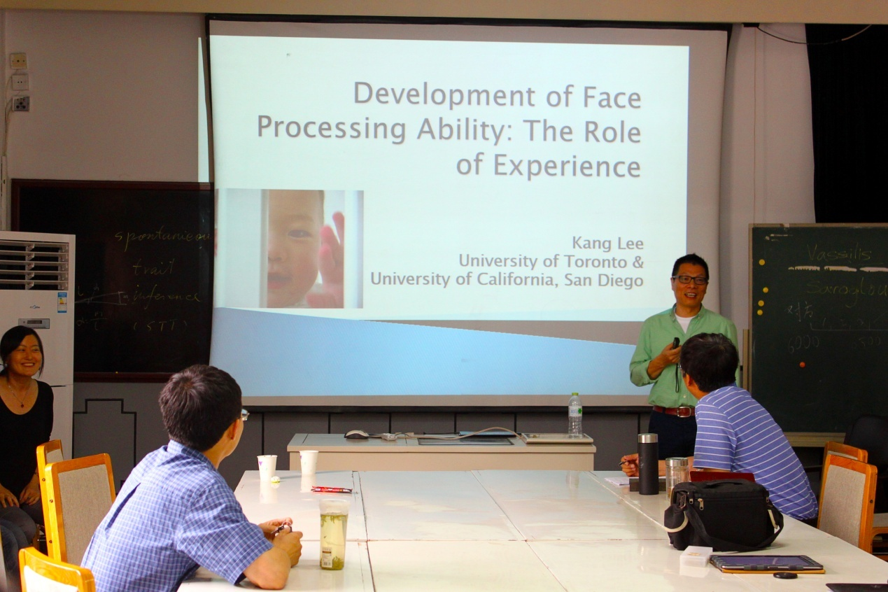
Kang Lee教授在作报告

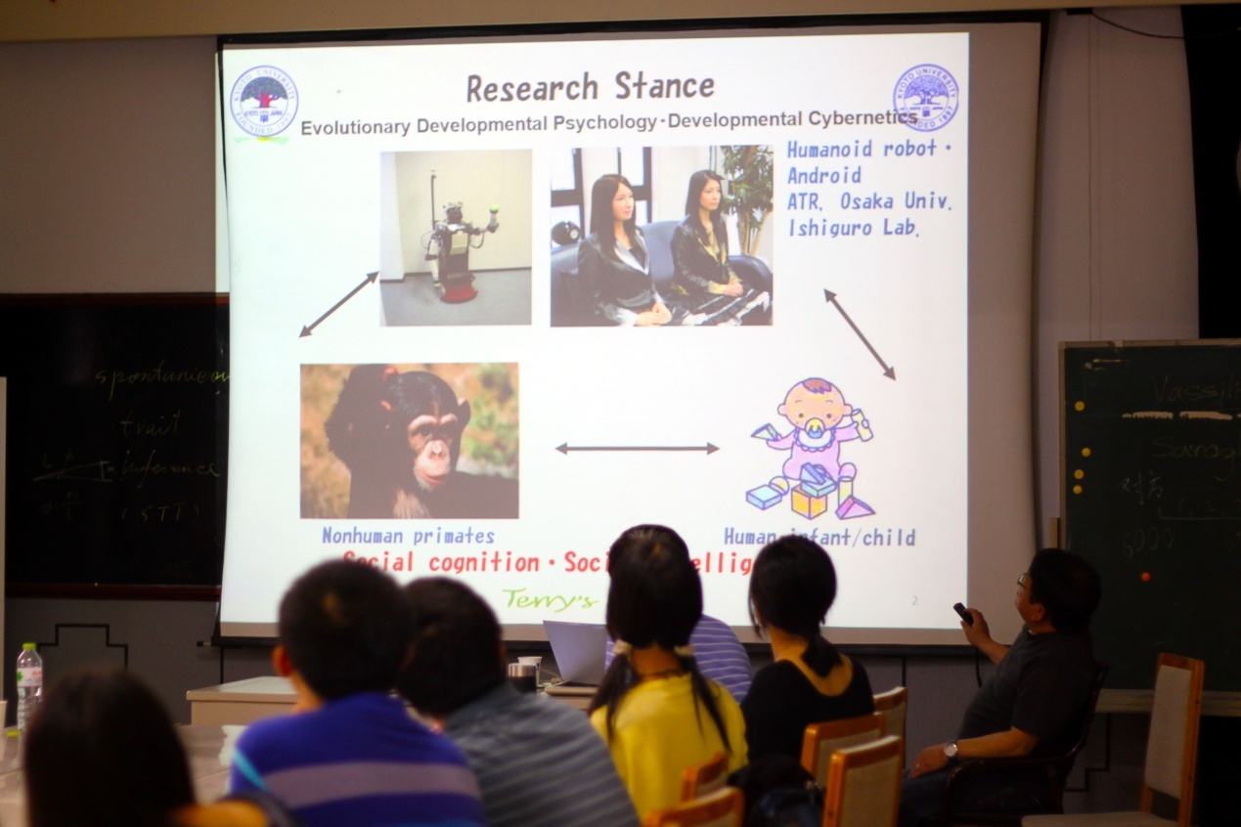
Shoji Itakura教授在做报告

面孔加工和社会认知发展是目前儿童发展心理学领域两个非常前沿的热点问题，通过此次学术报告，我们了解这些领域的最新进展，也与Lee教授和Itakura教授就这些问题的认知和生理机制开展了深入交流和讨论。
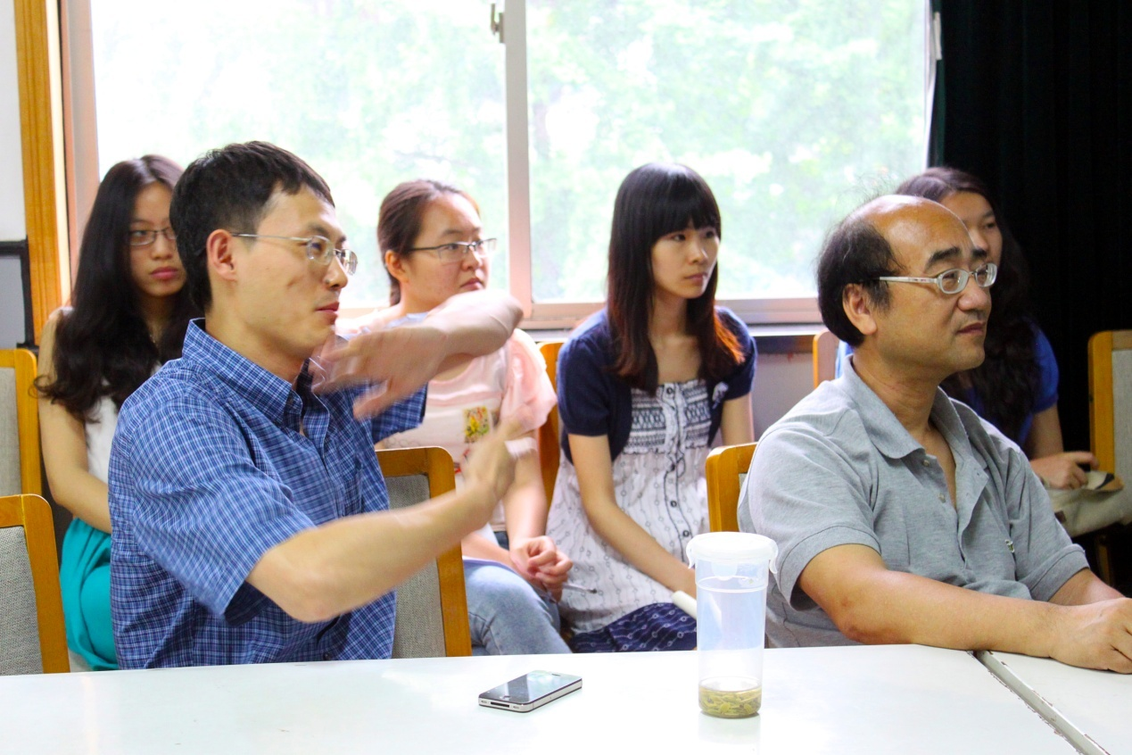
现场热烈讨论中
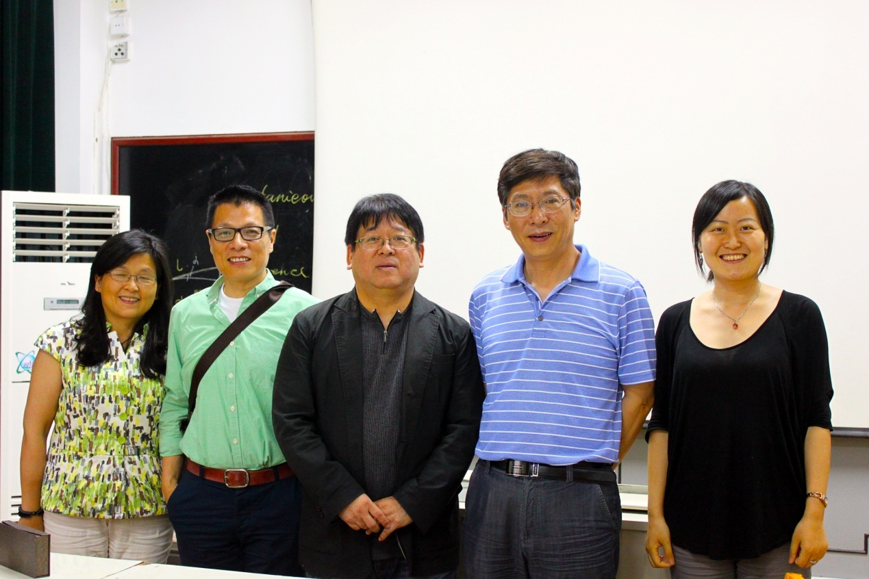
心理系教师代表与Kang Lee教授和Shoji Itakura教授合影

撰稿人：何洁

